**Escuela Particular “Chovi San Juan”**

**Guía de Retroalimentación, Educación Matemática 1º año básico**

Nombre: ……………………………………….……………………………………… Fecha: ……………………………..

**Unidad 1: “Paso a pasito voy contando”**

**Objetivo de la clase:**

-Contar números del 0 al 10 de 1 en 1, de 2 en 2 hacia delante y hacia atrás, empezando por cualquier número menor que 10

-Leer números del 0 al10 y representarlos de manera concreta, pictórica y simbólica.

-Comparar y ordenar números del 0 al 10 de menor a mayor y/o viceversa, utilizando material concreto y/o software educativo.

**Instrucciones: - Lee atentamente la siguiente guía y responde.**

1. Completa la siguiente secuencia de 1 en 1

1

1. Cuenta las siguientes figuras y escriba su número

___________________

______________________

____________________

1. Une el número con la palabra que corresponda

|  |
| --- |
| **Número Palabra**  4 Cinco  7 Diez  1 Seis  9 Uno  3 Tres  5 Ocho  2 Cuatro  6 Dos  8 Siete  10 Nueve |

1. Completa las cuncunas según corresponda

1. Dibuja la cantidad de elementos que se indica en cada uno de los conjuntos

9

5

2

7

1. Ordena los siguientes números de menor a mayor

8

2

10

6

_______________________________________________

1. Ordena los siguientes números de mayor a menor

1

7

5

0

9

____________________________________________________

1. Encierra con un círculo el número menor

|  |  |  |
| --- | --- | --- |
| 8 | 4 | 10 |

|  |  |  |
| --- | --- | --- |
| 0 | 3 | 1 |

|  |  |  |
| --- | --- | --- |
| 9 | 2 | 5 |

|  |  |  |
| --- | --- | --- |
| 6 | 7 | 0 |

Completa las siguientes secuencias según el patrón que corresponda

a)

6

10

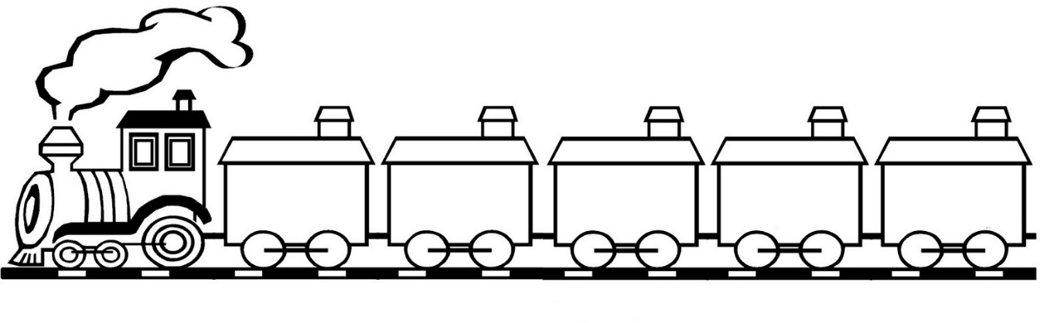

b)

6

2

c)



5

7

1. Piensa, observa y encierra

***¿Qué frasco tiene menos elementos?***

[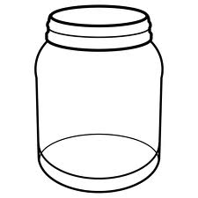](http://www.google.cl/url?sa=i&source=images&cd=&cad=rja&uact=8&docid=QoSva3f0Y7b4rM&tbnid=oxRGFvMIIBM3GM&ved=0CAgQjRw&url=http://mentamaschocolate.blogspot.com/2013/08/dibujos-para-colorear-utensilios-de.html&ei=d5c1U6OBEsaw0AH78YAg&psig=AFQjCNHqDI4nyJ3e0Ty2k4EPsGsrOVXciA&ust=1396107511363661)

[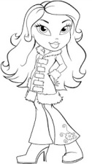](http://2.bp.blogspot.com/-yXRGn9k1-tw/UA4WSibsuwI/AAAAAAAAAJw/eeZC5uCZucc/s1600/b6.jpg)

[](http://www.cuentocuentos.net/images/colorear/dibujos/Pelotas-Futbol-01.com_srce7a9d05ad2da37519111a9083fad07d5_par09ff33df758b5f7c5623216939181bf7_dat1211887950.jpeg)

b)

[](http://www.google.cl/url?sa=i&source=images&cd=&cad=rja&uact=8&docid=QoSva3f0Y7b4rM&tbnid=oxRGFvMIIBM3GM&ved=0CAgQjRw&url=http://mentamaschocolate.blogspot.com/2013/08/dibujos-para-colorear-utensilios-de.html&ei=d5c1U6OBEsaw0AH78YAg&psig=AFQjCNHqDI4nyJ3e0Ty2k4EPsGsrOVXciA&ust=1396107511363661)

[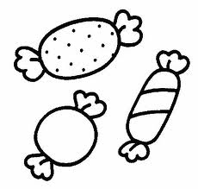](http://www.google.cl/url?sa=i&rct=j&q=&esrc=s&frm=1&source=images&cd=&cad=rja&uact=8&docid=oZfKdKLFquNixM&tbnid=1_MTA9BhrIm5GM:&ved=0CAUQjRw&url=http://coloreardibujo.com/dibujos-de-caramelos-y-dulces-para-colorear&ei=BJs1U7SAAZPisATJ4oKACA&bvm=bv.63808443,d.dmQ&psig=AFQjCNFCHIY4hCiN_mU93-ZGltj_kHDugA&ust=1396108414415891)[](http://www.google.cl/url?sa=i&source=images&cd=&cad=rja&uact=8&docid=QoSva3f0Y7b4rM&tbnid=oxRGFvMIIBM3GM&ved=0CAgQjRw&url=http://mentamaschocolate.blogspot.com/2013/08/dibujos-para-colorear-utensilios-de.html&ei=d5c1U6OBEsaw0AH78YAg&psig=AFQjCNHqDI4nyJ3e0Ty2k4EPsGsrOVXciA&ust=1396107511363661)

[](http://www.google.cl/url?sa=i&rct=j&q=&esrc=s&frm=1&source=images&cd=&cad=rja&uact=8&docid=zaza87g-LoSA5M&tbnid=i7qRE4vm5Tl1dM:&ved=0CAUQjRw&url=http://www.colorear-dibujos.com/dibujos-de-caramelos-para-colorear-para-pintar.html&ei=Z5s1U9OxLs6gsASKkIHQBQ&bvm=bv.63808443,d.dmQ&psig=AFQjCNFCHIY4hCiN_mU93-ZGltj_kHDugA&ust=1396108414415891)

[](http://www.google.cl/url?sa=i&source=images&cd=&cad=rja&uact=8&docid=QoSva3f0Y7b4rM&tbnid=oxRGFvMIIBM3GM&ved=0CAgQjRw&url=http://mentamaschocolate.blogspot.com/2013/08/dibujos-para-colorear-utensilios-de.html&ei=d5c1U6OBEsaw0AH78YAg&psig=AFQjCNHqDI4nyJ3e0Ty2k4EPsGsrOVXciA&ust=1396107511363661)c)

[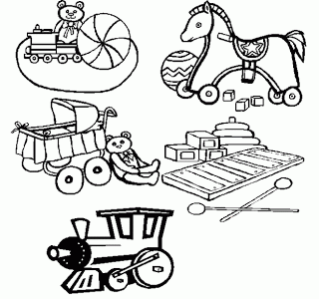](http://2.bp.blogspot.com/-Wp7nOAp8_5c/TrOmhTKGs8I/AAAAAAAAQ3U/RuYjzAbdXPA/s1600/dibujos+de+juguetes+para+colorear-d10.gif)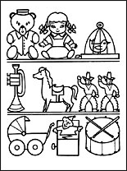

1. Observa y completa el orden de la secuencia según corresponda